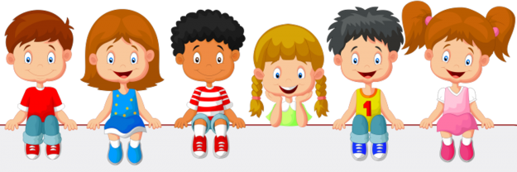Показатели личностной готовности детей к школе.

Для того чтобы определить, созрела ли личность дошкольника к новому этапу в своей жизни, возрастная психология выделяет соответствующие показатели. Личностная готовность ребенка к школе характеризуется развитием мотивационной сферы и принятием новой социальной позиции.
Это новые характеристики в личностном становлении ребенка. Например, пятилетнему малышу они не присущи. Только достигнув старшего дошкольного возраста, юная личность начинает больше тянуться к социальному окружению и искать возможности реализовать свои возросшие потребности.
С поступлением в школу предстоят существенные изменения того образа жизни и преобладающих видов деятельности, к которым привык дошкольник. Новые условия потребуют новых движущих сил развития, которые связаны с мотивацией и принятием себя в новой роли.

Личностно-мотивационный компонент
На первое место в личностной готовности к школе большинство психологов ставят наличие у ребенка учебной мотивации. Без этого компонента у первоклассника не получится адекватно воспринимать ту информацию, которую ежедневно и на каждом уроке преподносит ему учитель, а затем еще выполнять учебные задания.
Личностно мотивационная готовность к школе включает три важнейших учебных мотива:
- Познавательный
- Социальный
- Мотив достижения
Познавательный мотив должен прийти на смену игровому. До тех пор пока у ребенка будет доминировать игровой мотив, сконцентрироваться на обучении он не сможет.
Есть ли объективные условия, чтобы сформировалась познавательная мотивация, в то время как ведущей деятельностью дошкольника является игровая? Конечно, такие условия есть. Дети же не только играют.
Во-первых, уже с младшего дошкольного возраста ими движет активный познавательный интерес. Во-вторых, детей очень привлекает познавательная исследовательская деятельность. Как действует магнит, почему летает бумажный змей, какой из предметов удержится на поверхности воды – подобные эксперименты очень занимают дошкольников. В-третьих, в дошкольной жизни уже присутствуют элементы учебной деятельности. Чтобы научиться какому-то действию, дети слушают инструкцию, копируют по образцу, придерживаются правил. А это и есть предпосылки учебной деятельности, способствующие формированию познавательных мотивов.
Социальные мотивы учения формируются на основе потребности в общении с другими людьми, а не только с близким окружением. К тому же у дошкольника появляется желание узнать оценку своих действий и результатов со стороны компетентных людей.
Ребенку уже не достаточно подбадривания и поощрения в процессе выполнения заданий. Они жаждут обратной связи по поводу результатов их продуктивной деятельности или интеллектуальных достижений.
Для учебной деятельности важна ориентированность на результат, на достижение. Результат соответствует определенной отметке, принятой в школьном обучении. Без выраженного мотива достижения результаты учения вряд ли будут ощутимыми.

